2020-2021学年广西南宁九年级上化学期末试卷

一、选择题

1. 空气中含量约为$21\%$的气体是（ ）
A.氧气 B.氮气 C.稀有气体 D.二氧化碳

2. 下列实验室的聊天中，涉及化学变化的是（ ）
A.灯泡：通电后我发光，带来光明
B.试管：同学们不爱惜我，我被摔碎了
C.白磷：我在空气中自燃了
D.蜡烛：受热我就会熔化

3. $2019$年世界环境日中国主题是“蓝天保卫战，我是行动者”。下列做法符合此主题的是（ ）
A.垃圾分类回收 B.燃放烟花爆竹 C.提倡毁林造田 D.随意焚烧秸秆

4. 紫薯（如图）富含淀粉、蛋白质、维生素、钾、铁、钙、硒等，具有特殊的保健功能。其中的钾、铁、钙、硒指的是（ ）
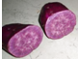
A.原子 B.单质 C.元素 D.分子

5. $C_{3}N_{4}$是一种新型材料，它的硬度比金刚石还大，可用切割工具．在$C_{3}N_{4}$中$C$元素的化合价为$+4$，则$N$元素的化合价是（ ）
A.$-1$ B.$-4$ C.$-3$ D.$+3$

6. 对下列事实的微观解释不正确的是（ ）
A.湿衣服晾在太阳底下干得快-温度升高，分子运动速率加快
B.$6000L$氧气在加压的情况下可装入容积为$40L$钢瓶中一一氧分子变小了
C.氧化汞受热后分解-分子在化学变化中可分
D.氧气支持燃烧，氮气不支持燃烧-不同种分子化学性质不同

7. 下列实验操作正确的是（ ）
A.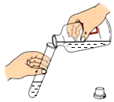 倾倒液体 B.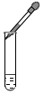 滴加溶液
C. 放入铁钉 D.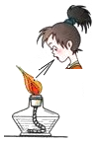 熄灭酒精灯

8. 强化安全意识提升安全素养。下列做法不正确的是（ ）
A.实验室酒精灯中酒精洒出着火，立即用湿抹布盖灭
B.天然气泄漏，立即关闭阀门并开窗通风
C.高楼住宅发生火灾时，如果楼内有电梯，则迅速使用电梯逃生
D.发生火灾时，用湿毛巾捂住口鼻，蹲下靠近地面，迅速离开火灾现场

9. 下列实验现象描述正确的是（ ）
A.蜡烛在空气中燃烧生成二氧化碳和水
B.硫在空气中燃烧发出明亮的蓝紫色火焰
C.氢气在空气中燃烧产生淡蓝色火焰
D.木炭在空气中剧烈燃烧，发出白光

10. 下列说法不能用质量守恒定律解释的是（ ）
A.细铁丝在氧气中燃烧生成物的质量比细铁丝大
B.煤炭在空气中燃烧质量减轻
C.同温同压下，$1L$氢气与$1L$氯气在点燃的条件下完全反应生成$2L$氯化氢气体
D.完全电解$20g$水得到的氢气和氧气的质量之和仍然是$20g$

11. 氯气制备“$84$消毒液”时有如下反应：$Cl_{2}+2NaOH=NaCl+NaClO+X$，则$X$的化学式为（ ）
A.$H_{2}$ B.$O_{2}$ C.$H_{2}O_{2}$ D.$H_{2}O$

12. 如图为四种粒子的结构示意图，以下对相关粒子的描述不正确的是（ ）
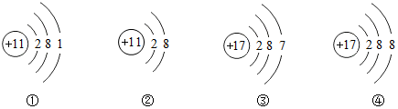
A.②④形成的化合物为$NaCl$ B.①③都容易失去电子
C.①②属于同种元素 D.②④具有相对稳定结构

13. 下列化学方程式书写完全正确的是（ ）
A.$H_{2}O_{2}\overset{MnO_{2}}{=​=​=​=​=}H_{2}↑+O_{2}↑$ B.$Fe+O_{2}\overset{点燃}{=​=​=​=}Fe_{2}O_{3}$
C.$2KClO_{3}\overset{MnO_{2}}{=​=​=​=}2KCl+3O_{2}$ D.$C+O_{2}\overset{点燃}{=​=​=​=}CO_{2}$

14. 下列化学用语正确的是（ ）
A.$2$个碳酸根离子：$2CO_{3}^{2-}$ B.$1$个一氧化碳分子：$Co$
C.$2$个氢原子：$H_{2}$ D.$3$个亚铁离子：$3Fe^{3+}$

15. 水电解的过程可用下列图示表示，微粒运动变化的先后顺序是（ ）
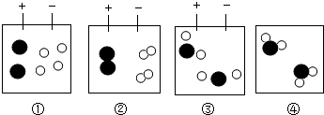
A.④③①② B.①②③④ C.①④③② D.①②④③

16. 对于化学方程式$S+O_{2}\overset{点燃}{=​=​=​=}SO_{2}$的读法不正确的是（ ）
A.每$32$份质量的硫与$32$份质量的氧气完全反应，生成$64$份质量的二氧化硫
B.$1$个硫原子与$1$个氧分子反应生成$1$个二氧化硫分子
C.硫和氧气在点燃的条件下等于二氧化硫
D.硫和氧气在点燃的条件下反应生成二氧化硫

17. 下列各实验方案设计合理且能达到其实验目的的是（ ）
选项 | 实验目的 | 实验方案
$$A$$ | 鉴别氮气和二氧化碳 | 将燃着的木条分别伸入集气瓶中
$$B$$ | 验证空气中氧气含量 | 用硫燃烧代替红磷进行实验
$$C$$ | 验证集气瓶中无色气体是氧气 | 将带火星的木条伸入集气瓶内
$$D$$ | 比较空气中和呼出气体中氧气的含量 | 分别伸入带火星的小木条
A.$C$ B.$A$ C.$D$ D.$B$

18. 化学实验操作中常涉及“先后”问题，下列操作的先后顺序错误的是（ ）
A.排水法收集氧气时：先将导管放入集气瓶中，后加热酒精灯
B.制取气体：先检验装置的气密性，后加入药品
C.过氧化氢制取氧气时：先加固体药品，后加液体药品
D.点燃可燃性气体：先检验气体的纯度，后点燃

19. 下列实验方案与结论不相对应的是（ ）
选项 | $$A$$ | $$B$$ | $$C$$ | $$D$$
方案 | 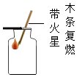 | 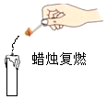 | 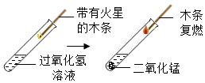 | 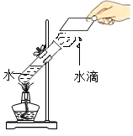
结论 | 说明瓶中含有氧气 | 说明白烟具有可燃性 | 说明只有二氧化锰存在时，过氧化氢才会分解产生氧气 | 说明水的状态变  化是物理变化
A.$B$ B.$A$ C.$C$ D.$D$

20. 下列说法正确的是（ ）
A.由同一种元素组成的物质一定是单质，不可能是化合物
B.同一化合物中，金属元素显正价，非金属元素一定显负价
C.同一化合物中，同一种元素的化合价可能是不同的
D.最外层电子数为$8$的微粒一定是稀有气体元素的原子

二、解答题

用化学符号和数字表示。
（1）氦气______________；

（2）镁离子_____________；

（3）氢氧化铜____________；

（4）保持水的化学性质的最小粒子___________；

（5）标出氧化铝中铝元素的化合价____________。

有下列物质：①稀有气体，②液氧，③水银，④冰水共存物，⑤空气，⑥高锰酸钾，⑦二氧化锰，⑧氯化钠。请用序号填空：
（1）属于混合物的是________；

（2）属于纯净物的是________________________________；

（3）属于氧化物的是________；

（4）属于单质的是________。

生活、生产中处处有化学。
（1）如茶杯内纱网能将茶叶与茶水分离，该设计的化学原理是___________（填一种实验操作的名称）。

（2）生活中常用________来鉴别软水和硬水，并用________的办法来降低水的硬度。

（3）请你结合家庭实际情况，提出一条能达到节水目的的建议___________________________________。

元素周期表是学习和研究化学的重要工具，试根据图回答相应问题：
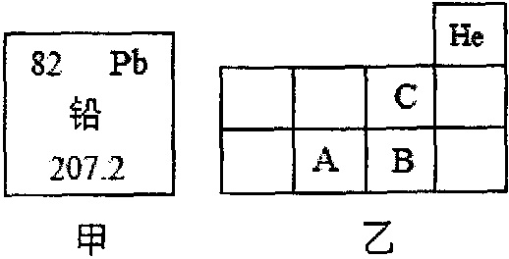
（1）图中的甲是铅元素在元素周期表中的信息，它的原子序数是________，它的中子数是___________。

（2）图中的乙表示的元素周期表的一部分，$A$、$B$、$C$代表三种不同的元素，它们的原子序数由大到小的顺序是________；$A$和$B$的原子电子层数________（填“相同”或“不相同”）。

（3）图乙中的$B$、$C$元素化学性质相似，是因为它们原子的___________________________相同。

某黄色固体$A$在无色气体$B$中能燃烧产生一种刺激性气味的气体$C$；某银白色固体$D$个能在空气中燃烧，但能在$B$中燃烧产生黑色固体$E$；某银白色固体$F$在空气中剧烈燃烧，发出耀眼的白光。
（1）写出物质的化学式：$A$________，$B$________，$E$________。

（2）写出银白色固体$F$在空气中燃烧的化学方程式：____________________________。

下图为某化学反应的微观模拟图，“”和“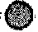”分别表示两种不同的原子：
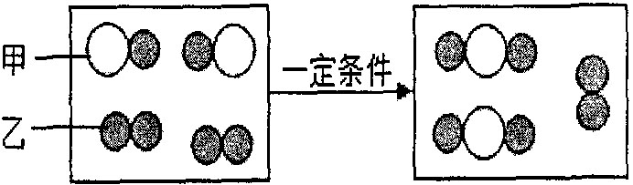
（1）由微粒甲“”聚集成的物质________（填“可能”或“不可能”）是氧化物。

（2）参加反应的甲、乙两种反应物分子的个数比为________，此反应的基本反应类型为________。

（3）该反应前后原子种类和个数均________（填“减少”“增加”或“不变”），分子的个数________（填“减少”“增加”或“不变”）。

根据课本实验回答下列问题：
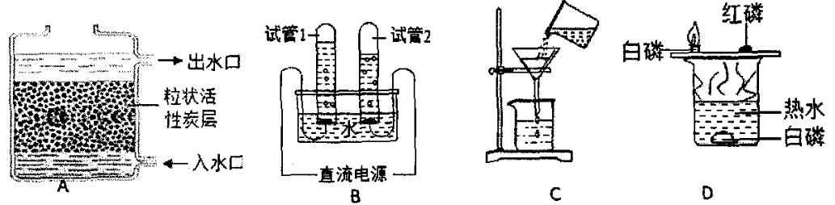
（1）图$A$中净化后得水属于__________________（填“纯净物”或“混合物”），其中活性炭的作用是________________________。

（2）图$B$电解水的实验中，试管$1$与电源________（填“正”或“负”）极相连，该反应的化学方程式是_______________________________________________。

（3）图$C$操作除漏斗下端玻璃管的尖嘴没有紧靠在烧杯的内壁上外，还有一处明显错误是_____________________________________。

（4）图$D$中能得出燃烧需要氧气的实验现象是_________________________________________________________________。

实验室中，利用下列装置可以制取某些气体，请回答下列问题。
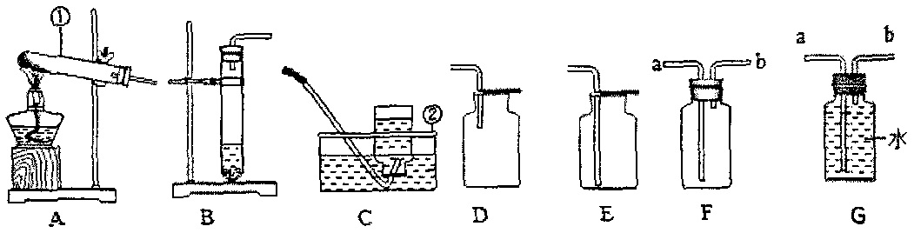
（1）写出标号仪器的名称①________；②________。

（2）实验室常用高锰酸钾制氧气时，应选用的发生装置________（填字母代号），需要对装置进行改进是__________________________________________________________________，反应的化学方程式_________________________________________________；若要收集干燥的氧气，则选择的收集装置是________。

（3）若用$F$装置收集氧气，检验氧气是否收集满时应将带火星的木条放在________端（填“$a$”或“$b$”）；若用$G$装置收集氧气，氧气从________端进（填“$a$”或“$b$”）。

某化学课外小组同学，用如图所示实验验证质量守恒定律：
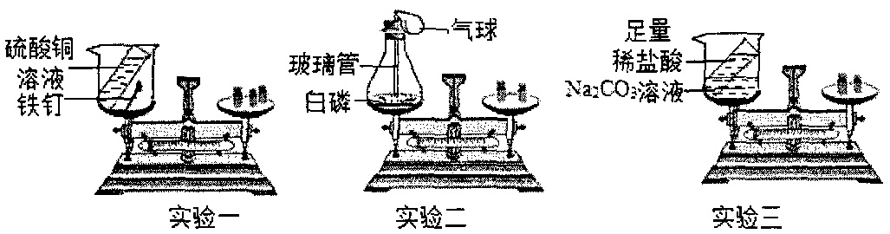
（1）实验一将烧杯放在天平上用砝码平衡，然后倾斜烧杯使硫酸铜溶液与铁钉接触，一段时间后观察到铁钉表面有________色物质出现，再把烧杯放回到天平上，最后天平的指针________（填序号）。
$A$．偏左 $B$．偏右 $C$．不偏转 $D$．无法预测

（2）实验二中观察到红磷燃烧时产生__________________________，放出大量热，气球的作用是________________________________，该反应的化学方程式为_________________________________。若实验时红磷量不足，对实验的结果________（选填“有”或“没有”）影响。

（3）实验三中反应后天平不平衡，该反应________（填“遵守”或“不遵守”）质量守恒定律，反应后天平不平衡的原因是______________________________________________，为了成功验证质量守恒定律，对此实验装置具体的改进是____________________________________________。

今年我区青少年腮腺炎的发病率较高，导致不少同学因病而耽误学习，病毒唑是治疗腮腺炎的药物之一，又名利巴韦林、三氮唑核苷、尼斯可等（化学式：$C_{8}H_{12}N_{4}O_{5}$） ，请回答：
（1）病毒唑中含有________种元素，各元素的原子个数比为__________________________。

（2）病毒唑的相对分子质量为________。

（3）病毒唑中$C$、$H$、$N$、$O$元素的质量比为______________________；（填最简整数比）

（4）计算$122g$病毒唑中氧元素的质量。（写出计算过程）
新 课 标第 一 网

